XXV SIMPÓSIO BRASILEIRO DE RECURSOS HIDRÍCOS

METODOLOGIA PARA AVALIAÇÃO DAS TRANSIÇÕES DOS ESTADOS DE SECA EM BACIAS HIDROGRÁFICAS ANTROPIZADAS: UM ESTUDO DE CASO PARA UMA SUB-BACIA DO RIO SÃO FRANCISCO

*Carlos Eduardo Sousa Lima [1]; Marx Vinicius Maciel da Silva1 & Cleiton da Silva Silveira1*

**Abstract:** In the Anthropocene, human activities began to exert a great influence on the planet's natural cycles. In relation to droughts, anthropic activities have become an increasingly representative component in the processes of generation and development of this phenomenon. In this context, methodologies capable of identifying signs of anthropic impacts on the aforementioned processes become of utmost importance for efficient drought management. In the present study, it was sought to evaluate the changes in the transition patterns between meteorological and hydrological drought classes and in the probability of occurrence of these drought classes for a sub-basin of the São Francisco River Hydrographic Basin (BHSF), more precisely in western Bahia, for two reference periods: P1, from 1935 to 1984, and P2, from 1985 to 2020. The Standard Precipitation Index (SPI) and Standard Runoff Index (SRI) drought indices were adopted to characterize meteorological and hydrological droughts, respectively. The transition analysis between drought classes and their occurrence probabilities was performed using Markov Chains, considering the SPI and SRI series in periods P1 and P2. The results pointed to a higher probability of occurrence of hydrological and meteorological droughts classified as Severe or Extreme in the P2 period, with a higher probability of persistence of this state in hydrological droughts. The meteorological droughts, in its turn, showed no possibility of persistence of this state, suggesting that the persistence observed in hydrological droughts may be associated with mechanisms other than precipitation.

**Resumo:** No antropoceno, as atividades antrópicas passaram a exercer grande influências nos ciclos naturais do planeta. Em relação as secas, as atividades antrópicas passaram a ser uma componente cada vez mais representativa nos processos de geração e de desenvolvimento desse fenômeno. Nesse contexto, metodologias capazes de identificar sinais de impactos antrópicos nos processos supracitadas se tornam de suma importância para uma gestão de secas eficiente. No presente estudo, buscou-se avaliar as mudanças nos padrões de transição entre as classes de secas meteorológicas e hidrológicas e na probabilidade de ocorrência dessas classes de seca para uma sub‑bacia da Bacia Hidrográfica do rio São Francisco (BHSF), mais precisamente no Oeste da Bahia, para dois períodos de referências: P1, de 1935 até 1984, e P2, de 1985 até 2020. Adotou-se os índices de seca *Standard Precipitation Index* (SPI) e *Standard Runoff Index* (SRI) para caracterização das secas meteorológicas e hidrológicas, respectivamente. A análise da transição entre as classes de seca e suas probabilidades de ocorrência foi realizada com a utilização de Cadeias de Markov, considerando as séries de SPI e SRI nos períodos P1 e P2. Os resultados apontaram para uma maior probabilidade de ocorrência de secas hidrológicas e meteorológicas classificadas como Severas ou Extremas no período P2, com maior probabilidade de persistência desse estado nas secas hidrológicas. As secas meteorológicas, por sua vez, não apresentaram possibilidade de persistência desse estado, sugerindo que a persistência observada nas secas hidrológicas pode estar associada a mecanismos para além da precipitação.

**Palavras-Chave** – Cadeia de Markov, SPI, SRI

# INTRODUÇãO

As secas são extremos climáticos recorrentes em todo o planeta, sendo capazes de produzir um amplo impacto multisetorial dado o nexo existente entre os recursos hídricos e os mais diversos setores econômicos e sociais que compõem a sociedade moderna.

No relatório apresentado pelo *Centre for Research on the Epidemiology of Disasters* em 2018 (CRED-UNISDR, 2018), dentre mais de 7.255 desastres naturais registrados entre 1998 e 2017, os eventos de seca representaram cerca de 4,8% desse total. Entretanto, no tocante ao número de pessoas impactadas, esse fenômeno foi o segundo maior, atingindo 1,5 bilhão de pessoas o que representa cerca de 33% das pessoas impactadas por desastres naturais nesse mesmo período. Ademais, foram responsáveis por 21.563 (2%) vidas perdidas e US$ 124 bilhões (4%) em perdas econômicas.

No Brasil, as secas são fenômenos recorrentes, principalmente na região do Nordeste brasileiro (NEB) (Cunha *et al.,* 2019). Como apontado por Marengo *et al.* (2018) as secas no NEB são reportadas desde o século XVI, marcando profundamente a história dessa região devido aos grandes prejuízos sociais econômicos decorrentes desses eventos.

Entre 2010 e 2016, por exemplo, desenvolveu-se nessa região uma das mais intensas e duradouras secas plurianuais das últimas décadas, acarretando impactos na agricultura, pecuária, suprimento hídrico e nas economias locais, tendo o Governo Federal, à época, liberado crédito emergencial às regiões afetadas para mitigação dos impactos desse evento. Estima-se que esse fenômeno tenha atingindo cerca de 33,4 milhões de pessoas com um prejuízo na ordem de R$ 104 bilhões (Marengo *et al.*, 2018; Cunha *et al.,* 2019).

As secas podem ser classificadas, geralmente, em cinco tipos: meteorológicas, agrícolas, hidrológicas, socioeconômicas e ecológicas. As secas meteorológicas, definidas como precipitações anormalmente baixas ao longo de um período de tempo, são consideradas como origem dos demais tipos de secas. Persistindo por um período suficiente, as secas meteorológicas são capazes de induzir um declínio na umidade disponível no solo, originando secas agrícolas, e a uma diminuição da disponibilidade hídrica da bacia hidrográfica, originando secas hidrológicas. Quando o sistema hídrico falha em atender às demandas hídricas devido à seca, origina‑se a seca socioeconômica. Por fim, quando o ecossistema natural é impactado pela seca, ocorre a seca ecológica (Zhang *et al.,* 2022; Mishra e Singh, 2010; NIDIS, 2023; Xu *et al.,* 2019).

No antropoceno, período geológico caracterizado pela grande influência da atividade humana nos ciclos naturais do planeta, a propagação supramencionada entre os tipos de seca não deve ser tomada como movida exclusivamente por processos naturais, pois as mudanças antrópicas induzidas a uma bacia hidrográfica alteram processos hidrológicos que influenciam no processo de início e desenvolvimento da seca, tais como: evapotranspiração, infiltração, escoamento superficial, armazenamento de água, entre outros processos (Van Loon *et al.,* 2016; Xu *et al.,* 2019; Zhang *et al.,* 2022; Lima *et al.,* 2022; Santos *et al.*, 2022).

Em um contexto onde as secas são induzidas por mecanismos antrópicos e/ou naturais, determinar a origem da seca, ou as componentes que a originaram, é indispensável para uma gestão eficiente desse fenômeno, pois norteará se as ações tomadas devem ter o foco na adaptação às secas induzidas pelo clima (naturais), mitigação dos impactos antrópicos que originam secas ou o conjunto dessas duas ações para as secas de origem natural intensificadas pela ação humana (Van Loon *et al.,* 2016). Para isso, deve-se buscar, inicialmente, o desenvolvimento ou melhoria de metodologias que permitam a identificação dos impactos antrópicos nas bacias hidrográficas.

Dessa forma, o objetivo desse estudo foi avaliar as transições entre as classes de secas meteorológicas e hidrológicas e a probabilidade de ocorrência dessas classes em dois períodos distintos da bacia: o primeiro remetendo a condições mais naturais e o segundo remetendo a condições modificadas da bacia. Para esse fim, aplicou-se o modelo estocástico da Cadeia de Markov para avaliar as séries temporais dos índices de seca meteorológica e hidrológica de uma sub-bacia da Bacia Hidrográfica do rio São Francisco (BHSF), verificando, principalmente, se as transições das classes de seca hidrológica apresentavam relações com as transições das classes de seca meteorológica em ambos os períodos.

# METODOLOGIA

## Área de Estudo

A área de estudo considerada no presente trabalho corresponde a bacia hidrográfica da estação fluviométrica 46902000 localizada no Oeste da Bahia, como apresentado na Figura 1. Essa região está inserida na porção Oeste da sub-bacia do Médio São Francisco, fazendo fronteira com os estados do Maranhão, Piauí e Tocantins, abrangendo parte de uma das principais fronteiras agrícolas brasileiras: a região do MATOPIBA.

O MATOPIBA corresponde a uma região que engloba parcialmente os estados do Maranhão, Tocantins, Piauí e Bahia, totalizando uma área de 73 milhões de hectares que compreende cerca de 337 municípios. Em razão de sua topografia plana e dos baixos custos da terra em relação às áreas consolidadas do Centro-Sul brasileiro, observou-se uma forte expansão agrícola nessa região a partir do ano de 1980 para cultivo de grãos, em especial. A produção agrícola dessa região é marcada por um sistema intensivo, mecanizado e de alta produtividade, marcada por grandes colheitas de soja, milho e algodão. Em 2018, sua produção de soja e milho correspondeu a cerca de 10% da produção nacional (EMBRAPA, 2023).

Figura – Área de estudo

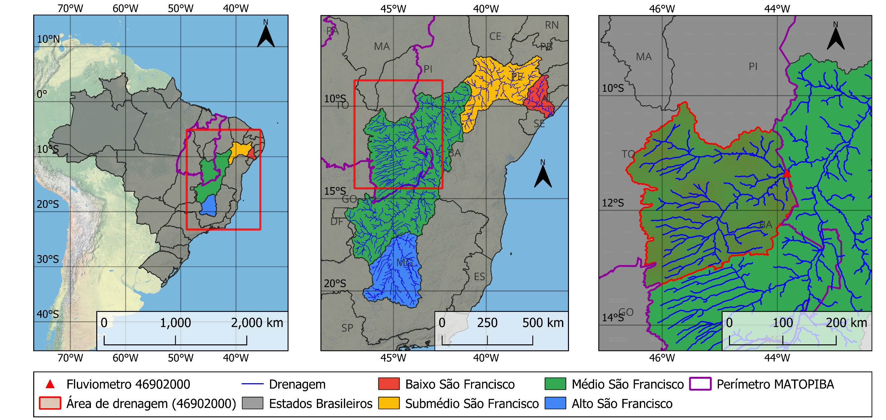

## Dados Utilizados

No presente estudo foram utilizados dados hidrometeorológicos de precipitação e vazão. Os dados da estação fluviométrica 46902000, destacada na Figura 1, foram obtidos na base de dados do HIDROWEB da Agência Nacional de Águas (ANA). A série temporal de vazão diária obtida para essa estação apresentou poucas falhas diárias em cada um dos meses observados, sendo possível adotar o período entre 1935 e 2020 (86 anos).

No tocante aos dados de precipitação, as estações pluviométricas contidas e nas imediações da área de drenagem do fluviômetro 46902000 apresentaram longos períodos de falhas e/ou séries consideravelmente curtas em relação ao tamanho da série de vazão disponível. Objetivando não se desperdiçar dados de vazão, reduzindo a série de vazão para viabilizar a utilização dos dados de algumas dessas estações pluviométricas com séries curtas, optou-se pela utilização dos dados oriundos do *grid* de precipitação global do *Global Precipitation Climatology Centre* (GPCC).

O *grid* de precipitações mensais com resolução de 1,0° x 1,0° do GPCC foi adotado para obtenção da série temporal de precipitação média da bacia hidrográfica analisada entre 1935 e 2020. Por se tratar de um grid regular, a precipitação média da bacia foi determinada através da média aritmética dos pontos de grades contidos na área de drenagem do fluviômetro 46902000. Mais informações sobre os dados de precipitação fornecidos pelo GPCC podem ser consultadas em (Schneider *et al*., 2018).

## Índices de Seca

No presente trabalho, os índices *Standard Precipitation Index* (SPI) (McKee *et al.*, 1993) e *Standard Runoff Index* (SRI) (Shukla e Wood, 2008) foram utilizados, respectivamente, para caracterizar as secas meteorológicas e hidrológicas da bacia hidrográfica analisada. Na devida ordem, esses índices avaliam a severidade das anomalias das séries de precipitação e vazão, fornecendo um índice padronizado que é utilizado como medida probabilística da magnitude de um evento úmido ou seco.

A metodologia para determinação do SPI consiste em uma comparação da precipitação acumulada em uma janela (escala) de meses com a Função de Distribuição de probabilidades Acumuladas (FDA) da série temporal de longo prazo das precipitações acumuladas nessa mesma janela. Em síntese, pode-se descrever os procedimentos para determinação do SPI em 3 passos: i) determinação da FDA série temporal de precipitações acumuladas em uma janela de meses; ii) determinação das probabilidades de não excedência de cada um dos valores da série temporal e iii) utilização dessas probabilidades na função inversa de uma distribuição normal padrão, retornando o valor do SPI (McKee *et al.*, 1993; Mishra *et al.,* 2009).

Os procedimentos para determinação do SRI, por sua vez, são semelhantes aos procedimentos supracitados para determinação do SPI, diferenciando-se apenas nos dados de entrada, pois utiliza dados de vazão ao invés de precipitação (Shukla e Wood, 2008).

No presente trabalho, o SPI e o SRI foram determinados para uma escala de 12 meses . Após a determinação da série mensal de SPI-12 e SRI-12, optou-se pela utilização apenas do último mês de cada ano (dezembro), originando uma série temporal anual desses índices. Como apontado por Estácio *et al.* (2021), ao se utilizar a série mensal do SPI-12 e SRI-12, introduz-se uma dependência entre valores consecutivos da série, pois eles iriam se diferenciar apenas em 1 dos 12 valores que são acumulados para determinação do índice nessa escala.

Baseado no gráfico quantil-quantil (Q-Q plot), escolheu-se a FDA do tipo Gamma para ajuste das séries de precipitação e vazão observadas e determinação de suas probabilidades de não excedências. A Figura 2 apresenta o Q-Q plot para as séries de precipitação e vazão agregadas em uma escala de 12 meses, as quais foram utilizadas para determinação dos índices SPI-12 e SRI-12, e os seus respectivos coeficientes de determinação . Mais informações sobre a distribuição Gamma podem ser consultados em Estácio *et al.* (2021).

Figura – Q-Q plot para as séries de precipitação e vazão agregadas em uma escala de 12 meses.

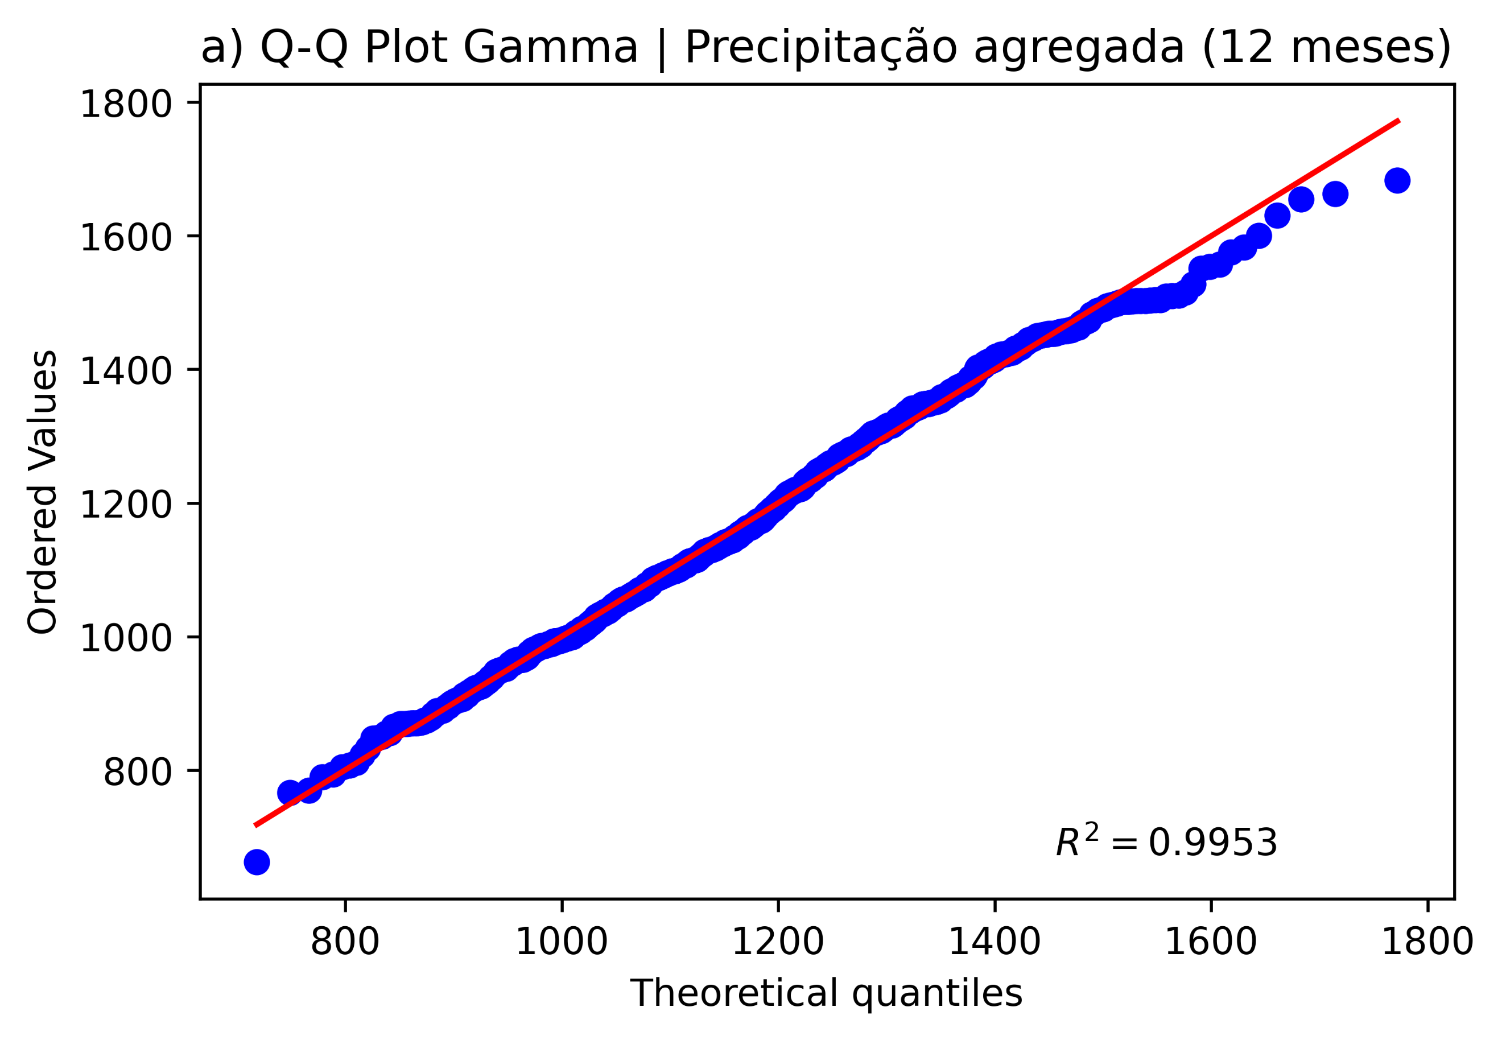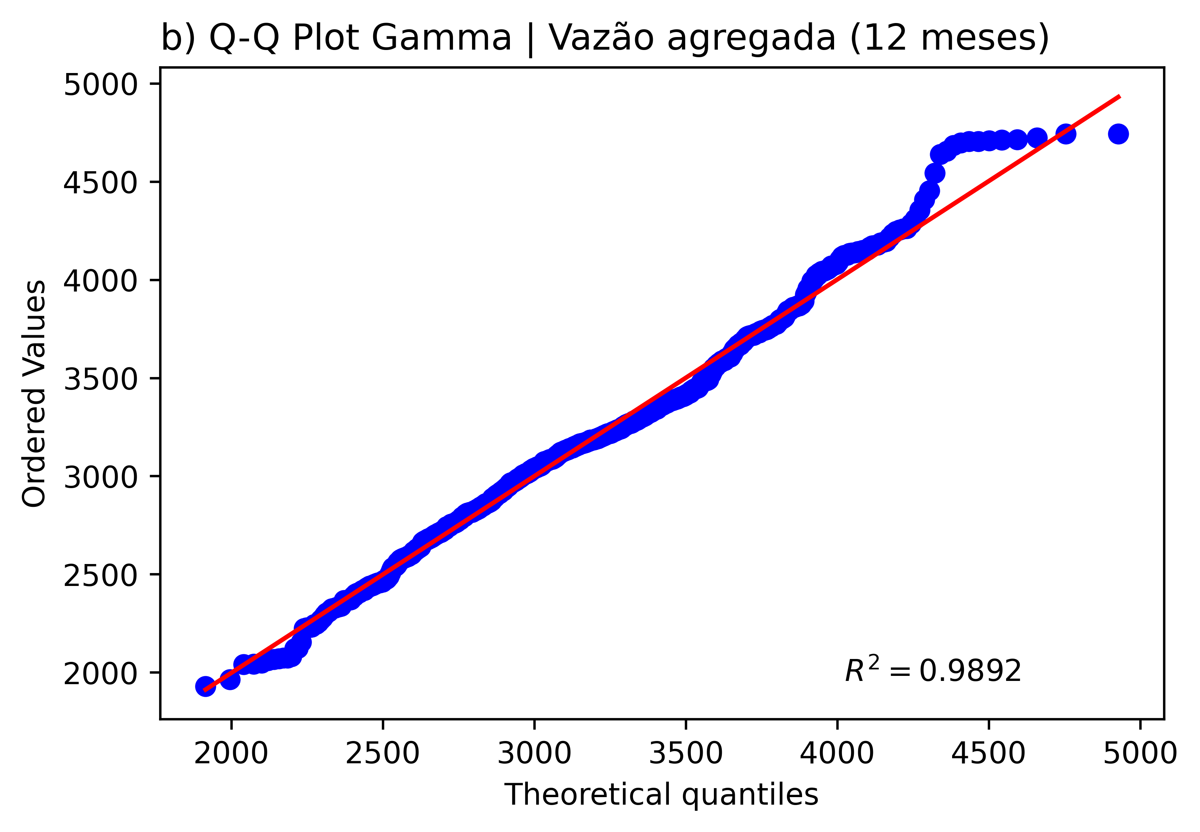

Em decorrência da não definição da distribuição Gamma para , deve-se proceder uma correção em sua FDA. Todavia, como apontado por Estácio *et al.* (2021), mesmo em regiões áridas, não se observa a ocorrência de valores nulos de precipitação ou vazão agregadas em uma escala de 12 meses, logo se torna dispensável tal correção na FDA.

## Cadeia de Markov

Tomando uma sequência de variáveis aleatórias contidas em um vetor que assumem valores de um vetor de estado , diz que essa sequência, para , é uma cadeia de Markov se:

|  |  |
| --- | --- |
|  | (1) |

A Equação 1 expressa a propriedade de Markov, na qual se define que apenas o estado atual é necessário para predizer o estado futuro . Em outras palavras, essa propriedade estabelece uma independência condicional entre passado e futuro , definindo uma dependência condicional desse último apenas com o estado atual , ou seja, uma dependência de um passo (Blitzstein e Hwang, 2015; Mishra *et al*., 2009; Estácio *et al*., 2021).

O comportamento da cadeia de Markov é descrito pelas probabilidades dos estados contidos no vetor se moverem para qualquer um dos outros estados contidos nesse mesmo vetor, incluindo a permanência no estado inicial. As probabilidades de transição para um estado dada a ocorrência do estado podem ser ordenadas em um formato matricial, dando origem a matriz de transição. Dado que o vetor de estado possui dimensão a matriz será uma matriz quadrada , como apresentado na Equação 2.

|  |  |
| --- | --- |
|  | (2) |

A matriz de transição deve ser quadrada, com valores de não negativos e a soma dos valores de cada linha igual a 1. Os valores de podem ser individualmente calculados com base nas transições ocorridas ao longo dos dados observados, como apresentado na Equação 3.

|  |  |
| --- | --- |
|  | (3) |

onde: é o número de transições que ocorrem para o estado em , dada a ocorrência do estado em ; representa o número de ocorrências do estado , independente da transição ocorrida (Blitzstein e Hwang, 2015; Mishra *et al.*, 2009; Estácio *et al.,* 2021).

Outra importante definição para a cadeia de Markov é a de distribuição estacionária de . Dado um vetor , com , representando as probabilidades dos estados possíveis de ocorrerem no passo 0 da cadeia, diz-se que é a distribuição marginal de . Para , sua distribuição marginal é dada pela multiplicação de pela matriz de transição . Essa lógica é mantida para os demais passos das cadeias , como apresentado na Equação 4.

|  |  |
| --- | --- |
|  | (4) |

Ao se simular a cadeia por passos suficientes, atinge-se uma convergência das distribuições marginais, obtendo-se a distribuição estacionária de que satisfaz a expressão apresentada na Equação 5. Em outras palavras, a distribuição estacionária representa a distribuição marginal de um estado inicial, no qual qualquer transição realizada resultará em um estado final com mesma distribuição marginal do estado inicial.

|  |  |
| --- | --- |
|  | (5) |

## Transições dos estados de seca

A análise das transições dos estados de seca objetivou avaliar os possíveis impactos das modificações antrópicas promovidas na bacia hidrográfica nas transições desses estados e nas suas probabilidades de ocorrência. Inicialmente, dividiu-se o período total da série temporal em duas janelas: o período P1, remetendo às condições mais naturais da bacia e o período P2, remetendo às condições modificadas da bacia.

De acordo com EMBRAPA (2011), a produção de soja no Oeste da Bahia começou apresentar uma forte tendência de crescimento a partir de 1985, aumentando rapidamente seu percentual de participação na produção de soja brasileira entre 1985 e 1995, cerca de +3,00%. Em 2006 já representava 4,50% da produção de soja brasileira. Baseado nas informações supracitadas, o período P1 abrangeu os anos de 1935 até 1984 (49 anos) e o período P2 os anos de 1985 até 2020 (35 anos). Após essa definição, dividiu-se a série anual de SPI-12 e SRI-12 dentro de cada um dos períodos supracitados.

Para determinação das transições entre os estados das secas meteorológicas e hidrológicas, considerou-se que elas representavam um processo estocástico Markoviano. Determinou-se as matrizes de transições para o SPI-12 e SRI-12 nos períodos P1 e P2. Para isso, transformou-se os valores contínuos dessas séries em classes de seca para ambos os períodos, adotando a classificação apresentada por McKee *et al.* (1993) com algumas modificações, apresentada na Tabela 1.

Tabela – Classes de seca adotadas para secas meteorológicas (SPI) e hidrológicas (SRI)

|  |  |  |
| --- | --- | --- |
| Valor do Índice | McKee *et al.* (1993) | Classes adotadas neste trabalho |
|  | Sem classe | Sem Seca (SS) |
|  | Seca Leve | Seca Leve (SL) |
|  | Seca Moderada | Seca Moderada (SM) |
|  | Seca Severa | Seca Severa ou Extrema (SSE) |
|  | Seca Extrema |

Feita a transformação dos valores contínuos do SPI-12 e SRI-12 no período P1 e P2 em classes de seca, determinou-se as matrizes de transição com base na Equação 3. Ao todo, quatro matrizes de transição foram determinadas: i) SPI-12 no período P1, ii) SPI-12 no período P2, iii) SRI-12 no período P1 e iv) SRI-12 no período P2. De posse dessas quatro matrizes de transição, adotou-se os procedimentos apresentados nas Equações 4 e 5 para determinação das distribuições estacionárias dessas quatro cadeias de Markov.

# RESULTADOS

## Caracterização Hidrometeorológica

A Figura 3 apresenta a climatologia da precipitação média e da vazão para a bacia hidrográfica considerada. Observa-se uma sazonalidade bem definida na precipitação (Figura 3a), sendo possível definir claramente duas estações na bacia hidrográfica: i) estação seca, entre maio e setembro, e ii) estação úmida entre outubro e abril.

Na climatologia da vazão (Figura 3b), por sua vez, pode-se visualizar um claro reflexo da sazonalidade da precipitação nas vazões mensais ao longo do ano, com um forte decrescimento entre maio e setembro, onde atinge o mínimo anual (192 m³/s), e um crescimento das vazões a partir de outubro, atingindo os maiores patamares com vazões acima de 300 m³/s entre janeiro e abril. Esse comportamento expõe uma não intermitência das vazões ao longo do ano, apesar da estação seca do supracitada, indicando uma forte regularização das vazões na bacia hidrográfica analisada.

Figura – Climatologia da Precipitação Média e da Vazão da bacia hidrográfica da estação fluviométrica 46902000

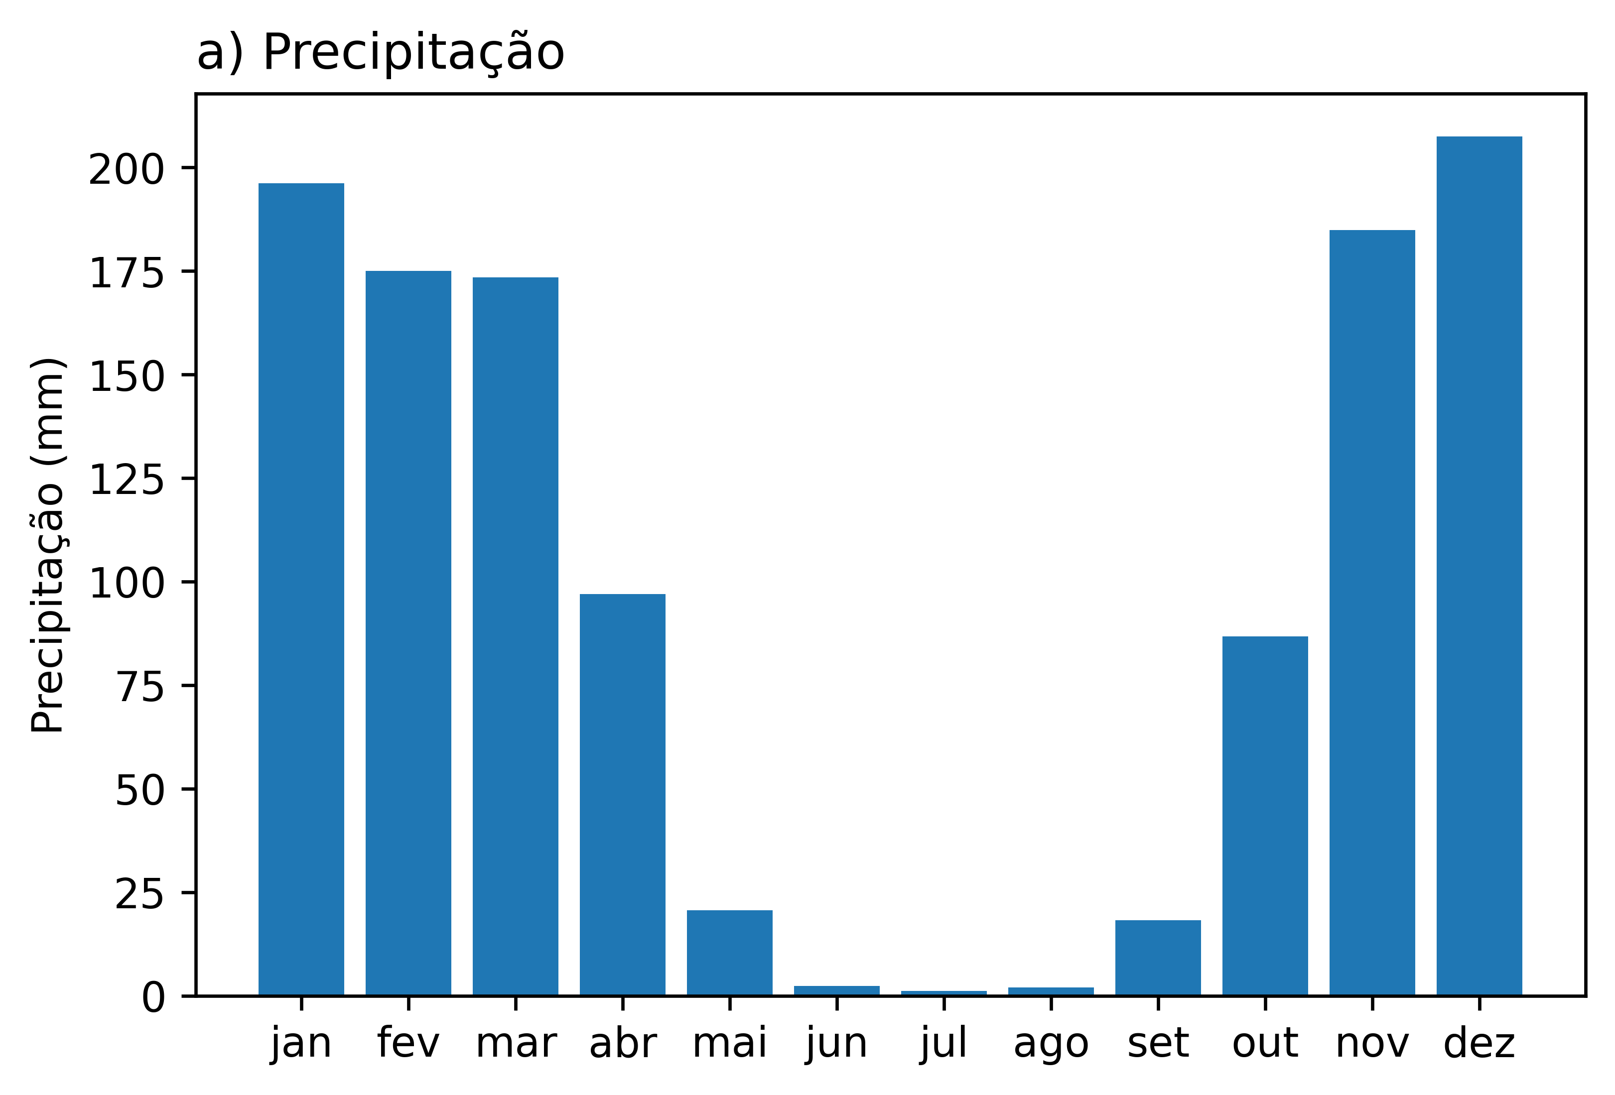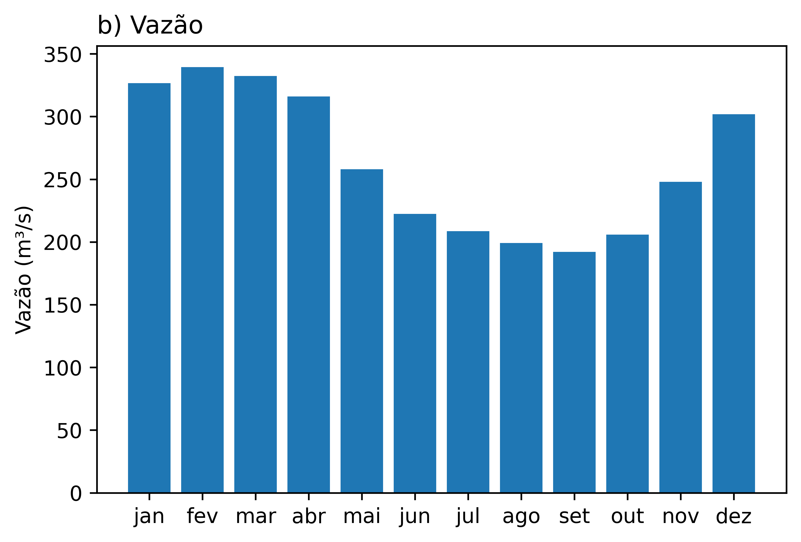

Como apontado por Lucas *et al.* (2021), na região Oeste da Bahia se situa o Sitema Aquífero de Urucuia (SAU), sendo uma importante fonte hídrica para a bacia hidrográfica do rio São Francisco e um dos principais mecanismos de regularização das vazões durante a estação seca. Devido à ausência de grandes reservatórios artificiais na bacia hidrográfica considerada, assume‑se que o SAU é o principal mecanismo responsável pela intermitência das vazões ao longo do ano nessa região.

O SAU é um aquífero sedimentar que abrange uma área de cerca de 125.000 km², estando sua maior parte localizada na região Oeste da Bahia e, por consequência, situando-se na região do MATOPIBA. Constatou-se um comportamento decrescente nas vazões liberadas pelo SAU a partir de 1980, onde se observou uma contribuição de 792 m³/s para o rio São Francisco, atingindo valores de 390 m³/s em 2015 (≈−51%). Essa redução pode ser atribuída, em partes, ao aumento da exploração de águas subterrâneas e superficiais para irrigação e outros usos, compactação do solo nas áreas de recarga, entre outras atividades (Lucas *et al.,* 2021; Gonçalves *et al.,* 2018).

## Estados de Seca

Figura – Matrizes de Transição para as classes de seca consideradas para a série temporal do SPI-12 no período P1, SPI-12 no período P2, SRI-12 no período P1 e SRI-12 no período P2.

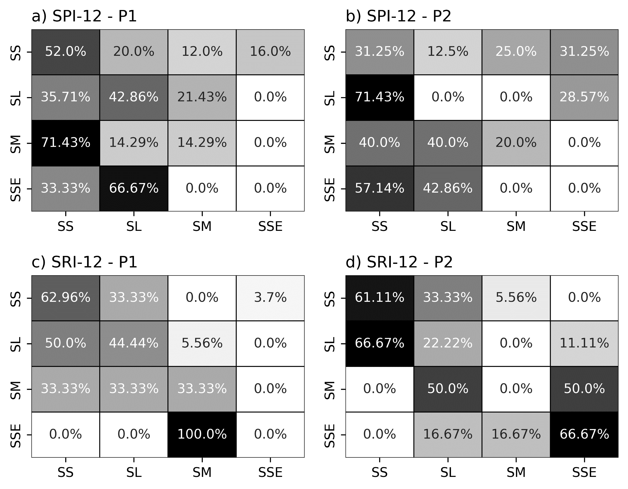

A Figura 5 apresenta a matriz de transição dos estados de seca apresentados na Tabela 1 para as séries anuais do SPI-12 no período P1 (Figura 5a), SPI-12 no período P2 (Figura 5b), SPI-12 no período P1 (Figura 5c) e SPI-12 no período P2 (Figura 5d).

Comparando a evolução das probabilidades de transição do SPI-12 e SRI-12 entre os períodos P1 e P2, é digno de nota o comportamento das transições dada a ocorrência dos estados (classes) SM e SSE. Iniciando pela ocorrência do estado SSE no SRI-12, observa-se que no período P2 a maior probabilidade reside na manutenção desse estado (66,67%), enquanto em P1 há regressão para SM em 100% dos casos. Esse comportamento sugere que há uma maior persistência das secas hidrológicas de classe SSE no período P2.

Avaliando a ocorrência do estado SSE no SPI-12, o padrão de evolução das probabilidades de transição visualizados no SRI-12 não é observado. Como pode-se aferir nas Figuras 5a e 5b, dada a ocorrência de uma seca meteorológica de classe SSE, as transições sempre ocorrem no sentido de regressão da classe de seca para uma SL ou SS, sendo que em P2 há uma maior probabilidade de regredir para um estado SS (57,14%), enquanto em P1 a maior probabilidade reside na regressão para SL (66,67%).

No tocante a ocorrência do estado SM, constata-se que o SRI-12 no período P1 apresenta três transições equiprováveis: manutenção do estado ou regressão para SL ou SS; enquanto que no período P2 apresenta duas transições equiprováveis: progressão para uma SSE ou regressão para uma SL. Apesar de em metade dos casos haver regressão da classe de seca, esse comportamento sugere que as secas hidrológicas classificadas como SM apresentaram uma possibilidade de progressão para uma SSE no período P2, o que não foi observado no período P1.

No SPI-12, dada a ocorrência do estado SM, observa-se um comportamento divergente do observado no SRI-12, com as transições sempre ocorrendo para regressão dessa classe de seca ou manutenção do estado, tanto em P2 quanto em P1. Todavia, vale ressaltar o aumento das probabilidades de transição para o estado SL e manutenção do estado SM em P2, enquanto em P1 há uma larga predominância das transições para o estado SS.

Em ambos os casos do SPI-12, as transições das classes de secas dada a ocorrência de secas meteorológicas SM ou SSE sempre foram no sentido de regressão da classe de seca, conservando esse comportamento entre o período P1 e P2, apenas alterando as probabilidades de transição. Ademais, nas ocorrências da classe SSE, apresentou uma maior probabilidade de transição para SS (57,14%), em P2, e para SL (66,67%), em P1.

O comportamento observado para o SPI-12 sugere que as mudanças nas transições das classes de seca do SRI-12 no período P2 em relação ao P1, dada a ocorrência de secas hidrológicas de classe SM e SSE, pode não estar exclusivamente associada às mudanças nos padrões de precipitação. Dessa forma, conjectura-se que essas mudanças nas transições do SRI-12 no período P2 podem estar relacionadas à mecanismos adicionais como as mudanças antrópicas induzidas a bacia hidrográfica, seja pela modificação do Uso e Cobertura do Solo, mudança nos padrões de utilização desses recursos, entre outros.

As distribuições estacionárias das cadeias de Markov construídas para o SPI-12 e o SRI-12 nos períodos P1 e P2 são apresentadas na Tabela 2. Avaliando o período P2 em relação ao P1, constata-se que tanto o SPI-12 quanto o SRI-12 apresentaram uma diminuição na probabilidade de ocorrência dos estados SS e SL, pouca alteração na probabilidade de ocorrência do estado SM e um considerável aumento na probabilidade de ocorrência da classe SSE. Esse comportamento evidencia uma maior ocorrência de secas meteorológicas e hidrológicas de classe SSE no período P2, com uma maior persistência desse estado nas hidrológicas, como apresentando na Figura 5d, e menor persistência nas meteorológicas, segundo a Figura 5b, regredindo esse estado para SS ou SL.

Tabela – Distribuição estacionária das cadeias de Markov construídas para o SPI-12 e SRI-12 nos períodos P1 e P2.

|  |  |  |  |  |
| --- | --- | --- | --- | --- |
|  | SS | SL | SM | SSE |
| SPI-12 (P1) | 48,49% | 29,57% | 14,18% | 7,76% |
| SPI-12 (P2) | 45,71% | 20,00% | 14,29% | 20,00% |
| SRI-12 (P1) | 55,10% | 36,73% | 6,12% | 2,04% |
| SRI-12 (P2) | 48,29% | 28,17% | 5,66% | 17,88% |

# conclusões

As análises performadas nesse trabalho permitiram a identificação de mudanças nos padrões de transição das classes de secas meteorológicas e hidrológicas e nas probabilidades de ocorrência de cada uma desses estados entre os períodos P1 e P2. Os resultados apontaram para uma maior probabilidade de ocorrência de secas meteorológicas e hidrológicas classificadas como SSE no período P2, com uma maior probabilidade de persistência desse estado nas secas hidrológicas.

No tocante à transição entre as classes de seca hidrológicas, avaliadas com o SRI-12, os resultados apontaram para um aumento da probabilidade de transição de secas SL e SM para SSE no período P2 em relação a P1. Além disso, dada a ocorrência do estado SSE, aumentou-se à probabilidade de permanência nesse estado, ou seja, uma maior probabilidade de persistência desse estado de seca em P2.

Para as secas meteorológicas, avaliadas com o SPI-12, apesar do aumento da probabilidade de transição das classes SS e SL para SSE em P2, observa-se que dada a ocorrência de SSE e SM, as possíveis transições apontavam para regressão do estado de seca tanto em P1 quanto em P2, exceto para SM que apresentava possibilidades de manutenção do estado.

A não possibilidade de persistência do estado SSE nas secas meteorológicas em P1 e P2, ou seja, de manutenção desse estado dada a sua ocorrência, sugere que o aumento na probabilidade de persistência desse estado nas secas hidrológicas observado em P2 pode não estar associada exclusivamente a mudanças nos padrões de precipitação. Além disso, o aumento na probabilidade de transição de secas hidrológicas de SM para SSE em P2 não é acompanhado por mudanças semelhantes nas probabilidades de transição das secas meteorológicas.

Uma das principais hipóteses que podem ser trabalhadas a partir dessas observações é que mudanças antrópicas induzidas na bacia hidrográfica podem ter alterado as relações entre precipitação e vazão, tornando as vazões da bacia mais vulneráveis aos desvios negativos da precipitação em P2. Assim, mesmo na ocorrência de pequenos desvios na precipitação, ocorreriam desvios mais acentuados na vazão capazes de classificar o evento de seca hidrológica como SSE. Ademais, a maior probabilidade de persistência de secas hidrológicas de classe SSE pode indicar uma maior dificuldade de recuperação da bacia, já que não se observa persistência desse estado nas secas meteorológicas.

A mudança nas relações entre precipitação e vazão pode ser oriunda, por exemplo, da intensificação da utilização dos recursos hídricos superficiais e subterrâneos aliado a mudanças no Uso e Cobertura do Solo capazes de afetar processos hidrológicos inerentes à geração de escoamento superficial, tais como a evapotranspiração e infiltração.

Embora os resultados cumpram de maneira satisfatória o objetivo proposto no presente trabalho, algumas analises adicionais devem ser trabalhadas na busca de uma validação mais robusta às conclusões supramencionadas. Dentre essas análises adicionais, pode-se citar a influência de modos de variabilidade de baixa frequência como a Oscilação Decadal do Pacífico (ODP) e a Oscilação Multidecadal do Atlântico (OMA) e a consideração da Evapotranspiração Potencial (ETP) na determinação do índice de seca meteorológica.

# AGRADECIMENTOS

O presente trabalho foi realizado com apoio da Fundação Cearense de Apoio ao Desenvolvimento Científica e Tecnológico (FUNCAP)

# REFERÊNCIAS

BLITZSTEIN, J. K.; HWANG, J. (2015). *“Introduction to Probability”.* 1°. ed. Chapman & Hall/CRC Texts in Statistical Science 596 p.

CRED-UNISDR (2018).*“Economic Losses, Poverty & Disasters 1998–2017”*.Centre for Research on the Epidemiology of Disasters-United Nations Office for Disaster Risk Reduction (CRED- UNISDR), 30 p.

CUNHA, A. P. M. A.; ZERI, M.; LEAL, K. D. *et al.* (2019). “*Extreme Drought Events over Brazil from 2011 to 2019*”. Atmosphere, 10, 642, doi: 10.3390/atmos10110642.

EMBRAPA (2023). *“Sobre o MATOPIBA”*. Empresa Brasileira de Pesquisa Agropecuária, disponível em: <https://www.embrapa.br/tema-matopiba/sobre-o-tema> (Acessado em 22/05/2023).

ESTÁCIO, A.B.S.; SILVA, S.M.O; SOUZA FILHO, F. A. (2021). *“Statistical Uncertainty in Drought Forecasting using Markov Chains and the Standard Precipitation Index (Spi)”*. Revista Brasileira de Climatologia, Ano 17, v. 28, pp. 471-493, doi: 10.5380/abclima.v28i0.77590.

GONÇALVES, R.D. *et al.* (2018). *“Evolução da contribuição do Sistema Aquífero Urucuia para o Rio São Francisco, Brasil”*. Águas Subterrâneas, v. 32, n. 1, p. 1‑10, doi: 10.14295/ras.v32i1.28916

LIMA, C.E.S; SILVA, M.V.M; ROCHA, S.M.G *et al.* (2022). *“Anthropic Changes in Land Use and Land Cover and Their Impacts on the Hydrological Variables of the São Francisco River Basin, Brazil*”. Sustainability, 14, 12176, doi:10.3390/su141912176.

LUCAS, M.C.; KUBLIK, N.; RODRIGUES, D.B.B. *et al.* (2021) *“Significant Baseflow Reduction in the Sao Francisco River Basin”*. Water, 13, 2, doi: 10.3390/w13010002

MARENGO, J.A.; ALVES, L.M.; ALVALA, R.C.S. *et al.* (2018). “*Climatic characteristics of the 2010-2016 drought in the semiarid Northeast Brazil region”*. Anais da Academia Brasileira de Ciências, 90 (2 suppl 1), pp. 1973-1985, doi: 10.1590/0001-3765201720170206.

MCKEE, T.B., *et al*. (1993) *“The Relationship of Drought Frequency and Duration to Time Scales”* in Anais do 8th Conference on Applied Climatology, Anaheim, Jan. 1993, pp. 179-184.

MISHRA, A.K.; SINGH, V.P. (2010). *“A review of drought concepts”*. Journal of Hydrology, 391, pp. 202-216, doi: 10.1016/j.jhydrol.2010.07.012.

MISHRA, A.K.; SINGH, V.P.; DESAI, V.R. (2009). *“Drought characterization: a probabilistic approach”*. Stoch Environ Res Risk Assess, 23, pp. 41-45, doi: 10.1007/s00477-007-0194-2.

NIDIS (2023). *“Wha tis drought: Drough Basics”*. National Integrated Drought Information System, disponível em: https://www.drought.gov/what-is-drought/drought-basics (Acessado em 31/05/2023).

PIMENTEL, M. L.; SOUZA, T.C.L.; TÁVORA, G.S.G. *et al.* (2011). *“Mudanças de uso da terra e expansão da agricultura no oeste da Bahia”*. Embrapa Solos – RJ, 27p.

SHUKLA, S.; WOOD, A.W. (2008). *“Use of a standardized runoff index for characterizing hydrologic Drought”*. Geophysical Research Letters*,* v. 35, L02405, doi:10.1029/2007GL032487,

VAN LOON, A.F. *et al.* (2016). *“Drought in the Anthropocene”*. Nature Geoscience, v. 9, pp. 89-91.

XU, Y.; ZHANG, X.; WANG, X. *et al.* (2019). *“Propagation from meteorological drought to hydrological drought under the impact of human activities: A case study in northern China”*. Journal of Hydrology, 579, 124147, doi: 10.1016/j.jhydrol.2019.124147.

ZHANG, T.; SU, X.; ZHANG, G. *et al.* (2022). *“Evaluation of the impacts of human activities on propagation from meteorological drought to hydrological drought in the Weihe River Basin, China.”*, Science of the Total Environment, 819, 153030, doi: 10.1016/j.scitotenv.2022.153030

1. ) Departamento de Engenharia Hidráulica e Ambiental (DEHA), Universidade Federal do Ceará (UFC), Centro de Tecnologia, Depto. de Engenharia Hidráulica e Ambiental, Campus do Pici – Bloco 713, 60400-900, Fortaleza, Ceará, Brasil. Fone: +55 85 3366.9623; e-mail: pos@deha.ufc.br